28.09.2018

Familien zusammenhalten

Heilpädagogische Tagesstätte Nördlingen feiert 30-jähriges Bestehen – Fachliche Anforderungen an Mitarbeitende nehmen zu
Nördlingen – „Spielen, Mittagessen, Hausaufgaben machen“, so beschreibt Angelina Hager die Heilpädagogische Tagesstätte (HPT) in Nördlingen. Seit mehr als zwei Jahren besucht die Zehnjährige die Tagesstätte der Rummelsberger Diakonie. Was das Mädchen als Spaß und Spiel empfindet, ist in Wirklichkeit viel mehr. Ein wesentlicher Bestandteil der HPT sind therapeutische Angebote. Angelina arbeitet zum Beispiel einmal wöchentlich intensiv mit einem Heilpädagogen. Bei Bedarf kann ein psychologischer Fachdienst hinzugezogen werden. Das unterscheidet die Heilpädagogische Tagesstätte vom klassischen Hort oder der Ganztagsschule. Am Freitag, 5. Oktober, feiert die HPT Nördlingen ihr 30-jähriges Bestehen. Auch Angelina Hager und ihre Eltern sind dabei.
„Manchmal habe ich mich verweigert, obwohl es keinen Grund gab“, erzählt Angelina Hager, die ihr Verhalten inzwischen gut reflektieren kann. Das Mädchen verlor den Anschluss in der Schule und musste eine Klasse wiederholen. Zudem wurde bei ihr eine Aufmerksamkeits-Defizit-Hyperaktivitäts-Störung (ADHS) diagnostiziert. Die Ärzte empfohlen die Heilpädagogische Tagesstätte. „Man sieht Fortschritte“, sagt Erzieher Volker Schützsack. Die Zehnjährige wird deshalb nur noch bis Dezember die Tagesstätte besuchen.
Wie es wird, wenn das Mädchen jeden Tag nach der Schule direkt nach Hause kommt und dort Hausaufgaben machen soll, darauf bereitet sich die Familie bereits vor. Einmal monatlich besprechen die Eltern Manuela und Markus Hager mit Volker Schützsack, was zuhause und was in der Tagesstätte war. „Es war eine sehr gute Zusammenarbeit“, sagt Markus Hager. „Wenn Fragen da waren, konnten wir immer anrufen oder kurzfristig einen Termin vereinbaren.“
Die Eltern sind froh, dass sie und ihre Tochter in der HPT eine so gute Betreuung gefunden haben. Seit einer Woche nimmt Angelina keine Medikamente wegen ihrer ADHS mehr. „Es ist immer besser mit dem Kind zu arbeiten, als es mit Medikamenten vollzupumpen“, sagt der Vater.
Die Heilpädagogische Tagesstätte in Nördlingen besteht aus zwei Gruppen, mit jeweils acht Kindern. Dort sind Kinder von der ersten bis zur siebten Klasse, über alle Schultypen hinweg. Zudem gibt es eine Vorschul-HPT, die Kinder im Kindergartenalter besuchen. Einrichtungsleiter Wolfgang Salcher ist stolz, wenn er Besucherinnen und Besucher durch das Haus in der Danziger Straße führt und die Gruppenräume, den Garten, die Holzwerkstatt und das Bewegungszimmer zeigt.
Die HPT entstand vor 30 Jahren, damals noch im Kinderheim an der Deininger Mauer in Nördlingen. Im Zuge der Dezentralisierung wurde die Einrichtung in den 2000er-Jahren aufgelöst. Die Heilpädagogischen Wohngruppen zogen um, in Einfamilienhäuser in Nördlingen und Umgebung. Für die HPT wurde ein neues Gebäude am Stadtrand gebaut.
Auch die fachlichen Anforderungen an die Mitarbeitenden haben sich in den zurückliegenden Jahren verändert. „Früher ging es hauptsächlich darum, den Kindern eine Tagesstruktur zu geben“, sagt Wolfgang Salcher. „Heute ist es eine viel weitreichendere Begleitung.“ Teilweise übernehmen die Mitarbeitenden inzwischen sogar die sozialpädagogische Diagnostik. Das heißt, sie schauen, ob es den Kindern in den Familien gut geht. Die HPT arbeitet eng mit Jugendämtern, Logopäden, Ergotherapeuten oder der Kinder- und Jugendpsychiatrie zusammen. „In der HPT ist der Hauptfokus, die Familien zusammenzuhalten. Die Kinder sollen in ihren Familien bleiben können“, beschreibt Wolfgang Salcher ihre Aufgabe.
Wichtig dafür ist, dass die Eltern die Unterstützung annehmen. „Der Heilpädagoge hat mir geraten, bei Problemen Abstand zu nehmen und objektiv auf die Situation zu blicken“, sagt Manuela Hager. Anfangs war es für die Mutter schwierig, das umzusetzen. „Aber dann geht man kleine Schritte und sieht, dass es Veränderungen gibt“, so Manuela Hager. Die Familie blickt nun positiv in die Zukunft. „Das es Angelina gut geht, das sieht man“, sagt Markus Hager. Zudem wissen die Eltern, dass sie Volker Schützsack im Notfall anrufen können, auch wenn Angelina ab Dezember nicht mehr die Heilpädagogische Tagesstätte besucht.
Claudia Kestler (4.209 Zeichen)

Ansprechpartnerin
Claudia Kestler
Telefon 09128 50 2263
Mobil: 0151 41872872
E-Mail kestler.claudia@rummelsberger.net

Fotos und Bildunterschriften
(druckfähige Fotos finden Sie auf rummelsberger-diakonie.de/presse)
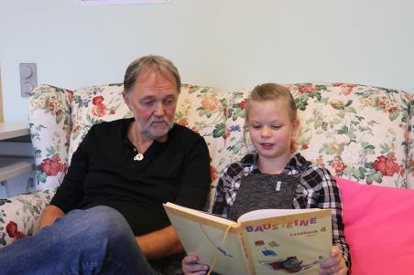
Seit mehr als zwei Jahren besucht Angelina Hager die Heilpädagogische Tagesstätte in Nördlingen. Volker Schützsack ist dort Erzieher. Foto: Claudia Kestler

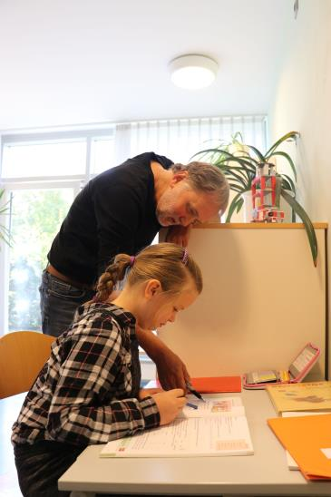
Wenn Angelina Hager Hilfe bei den Hausaufgaben braucht, unterstützt Volker Schützsack sie. Foto: Claudia Kestler

Einmal im Monat treffen sich Markus und Manuela Hager mit Volker Schützsack zum Gespräch. Die Eltern sind froh über die intensive Begleitung. Foto: Claudia Kestler

